東園國小112學年第一學期【品德教育】融入教學活動執行成果檢核表
實施年級 | 一年級 二年級 三年級 四年級▓五年級 六年級
融入主題(可複選) | ▓尊重 勤儉 誠信 感恩 關懷 正義 負責 寬恕 自律
實施方式(可複選) | 結合繪本進行，繪本名稱： 。  融入班級（ ）課程，單元名稱： 。  ▓融入學年自訂活動，活動主題：優點大轟炸 。  配合校內安排之宣導活動，活動主題： 。  其他，請簡述： 。
活動概要  (條列式) | - 請學生觀察同學的優點，寫在便利貼上。  - 學生親手把便利貼交給同學。  - 學生收到便利貼後，在學習單上寫下自己的感受。
成果描述(條列式) | - 透過活動，讓學生從生活中觀察同學的優點。  - 學生對於同學寫給自己的優點感到又驚又喜。  - 學生學習從正向的角度欣賞同學與學習。
檢討建議(條列式) | 只讓學生把感受寫在學習單上，若能讓學生輪流上台唸出自己的感受，傳遞給彼此的正能量應該會更加強大。
活動照片 | 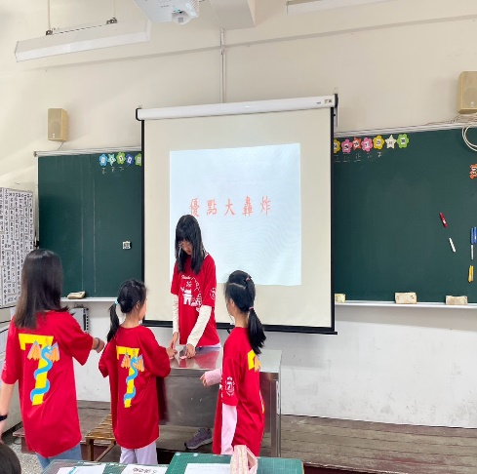 | 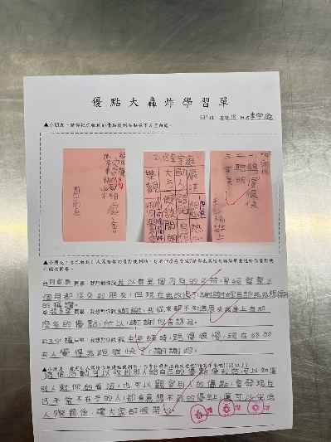
 | 依照片內容簡述辦理情形：  學生輪流上台接受同學寫的優點便利貼。 | 依照片內容簡述辦理情形：  學生在學習單上寫下對同學回饋與感受。
※請各學年代表填完後，可用line或mail回傳給活動組，表格若不足請自行延伸使用，謝謝。

